新职业技能项目
并购管理师
招 生 简 章
Copyright 202302V1.0
中建科信集团

目录
一、有关机构和项目解释： 3
（一）国家职业资格培训鉴定实验基地 3
（二）中建科信集团 3
二、项目介绍 3
(一) 背景和项目分析 3
(二) 项目管理机构 4
(三) 证书颁发 4
1.并购管理师新职业技能项目证书 5
1.1 证书查询 5
(四) 项目优势 5
(五) 培训目的 5
三、培训与考试 6
(一) 报考要求 6
1. 资料提交清单 6
2. 报考资格要求 6
(二) 培训设置 7
1. 教学模式 7
2. 课程设置 7
(三) 考试时间 9
四、 收费标准 9
五、 报名申请 10

一、有关机构和项目解释：

项目发起单位：

（一）国家职业资格培训鉴定实验基地
国家职业资格培训鉴定实验基地是国家人力资源和社会保障部在天津建立的综合性职业标准开发机构。主要承担国家新职业标准研发和推广任务，开展培训鉴定实验项目和课题研究，进行新职业教材和课程设计，建立新职业考核标准、考试题库。 通过自主研发、合作开发、引进创新等方式，发挥“开发、实验、示范、孵化”效应，推进新职业研发成果转化，引导职业发展方向，促进劳动者就业。

（二）北京中建科信管理咨询集团有限公司
简称：中建科信集团，是一家专业化智力平台服务机构，为客户提供培训、咨询、智库和平台服务，服务对象为各级地方政府、城投公司、国有企业以及其它工程建设项目、基础设施建设投融资相关主体，包括主管部门、行业协会以及投资开发、勘察设计、工程施工、造价监理、招标投标、生产运维等单位，业务形态涵盖公开课、企业内训、在线课堂、技能证书、学历证书、高端研修、综合咨询、产融对接等。截至 2022年底，累计开展各类培训近万场次，学员超百万，为近200家地方政府、企事业单位提供了专业咨询服务，为各服务对象成功对接资源逾百亿，赞誉广泛。

二、项目介绍

背景和项目分析
为顺应当前企业并购发展潮流和企业国际化经营的需求，帮助有关人员了解并购重组的相关理论知识，把握并购重组的程序和内容，熟悉并购重组方案设计，掌握企业价值评估方法，规避并购重组中的误区和陷阱，为企业实施发展战略奠定良好的基础，培养更多的高端复合型企业并购管理人才，中建科信集团与国家职业资格培训鉴定实验基地联合推出“并购管理师培训认证”，旨在培养具备企业并购管理综合能力的复合型人才，着力推动我国企业并购体系建设，提升企业并购水平。

项目管理机构
国家职业资格培训鉴定实验基地 | 制作及签发、证书查询
中建科信集团 | 项目推广运营及管理

证书颁发
参加并购管理师新职业技能项目培训、完成学习并通过考试、成绩合格的学员，可获得相应级别的并购管理师新职业技能项目证书，该证书由国家职业资格培训鉴定实验基地颁发，加盖国家职业资格培训鉴定实验基地签章。
并购管理师（高级） 新职业技能项目证书样本 | 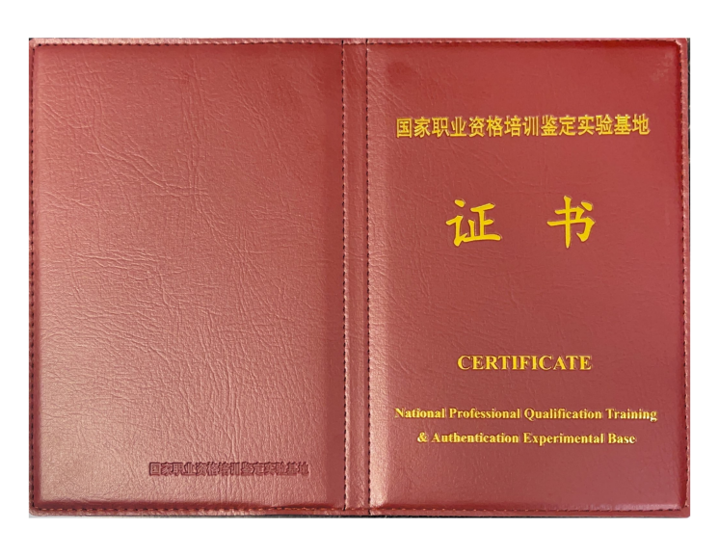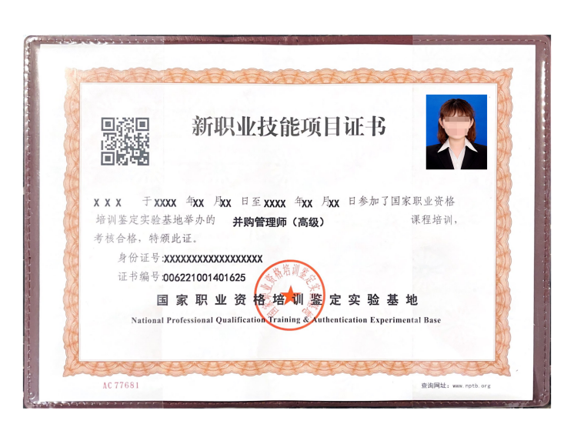
证书样本示例：

1.证书查询
1.1并购管理师新职业技能项目证书
- 国家职业资格培训鉴定实验基地官网  登录www.nptb.org根据提示进行查询。 | 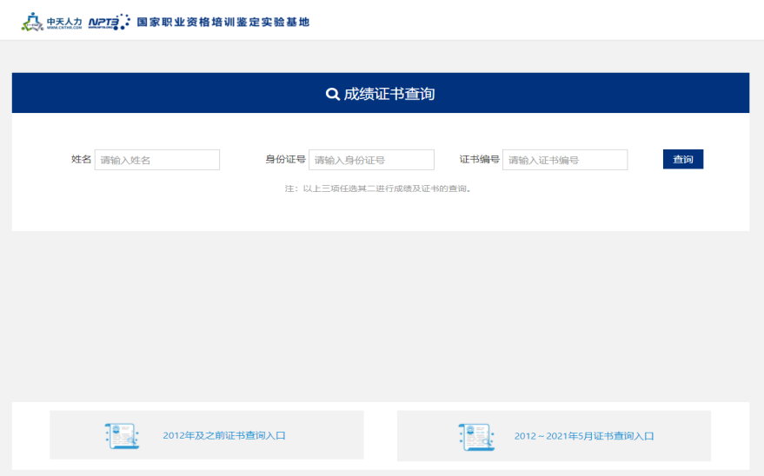

项目优势
“并购管理师”新职业技能项目是一门实践性课程，重在全面、深入、及时的传授先进的实践操作技能。具体实操过程中，并购参与主体的多元化和并购过程的复杂性需要并购管理人员同时具备高度深度和广度。既要具备战略眼光看清行业发展的趋势、判断企业未来发展的方向，又要具备战术能力掌握并购过程管理、并购团队管理；既要掌握商业分析和运营管理的方法，又要了解相关法律法规和财务知识；既要善于谈判和打心理战，又要懂得尽职调查和估值。尤其是国有企业并购、上市公司并购以及跨境并购中如何保证程序的合法合规性，又能达到国有资产保值增值、上市公司做大做强的目标，本项目都对重点内容进行了充分设计。

培训目的
培养高端复合型企业并购管理人才，从整体以顶层设计、规则体系、实业运营和资本思维介入企业的并购活动，既掌握并购估值和谈判的基础知识，又能熟练进行企业并购和被并购的全流程掌控；既通晓并购交易设计技巧和合规及风险控制，又能制定企业并购管理战略规划和管理计划，建立健全企业内部并购制度。最终熟练掌握企业价值管理、市值管理、股东价值实现和变现的奥秘。

三、培训与考试

报考要求

资料提交清单
需提交文件 | 说明 | 适用级别
《并购管理师报名申请表》 | 电子档 | 高级、中级
学历/学位证书 | 电子档 | 高级、中级
身份证（或其它有效身份证明） | 正、背面电子版 | 高级、中级
本人免冠照片 | 本人近期正面免冠蓝底头像，蓝色背景无边框，头部占照片尺寸的2／3；照片采用jpg格式，并以本人身份证号命名；照片规格：358像素（宽）×441像素（高），分辨率350dpi，照片尺寸为32mm×26mm，照片大小应在50KB左右，最大不超过150KB。 | 高级、中级

报考资格要求
（1）并购管理师（中级）
具备下列条件者，即可报考：本科及以上同等学历相关专业毕业或有3年以上相关岗位工作经验者。
（2）并购管理师（高级）
具备下列条件者，即可报考：本科及以上同等学历相关专业毕业或有5年以上相关岗位工作经验者。

培训设置

教学模式
并购管理师新职业技能项目采取线上直播和随时回看人才培养模式，课程体系按照评价标准设置。
线上课程学习平台：小鹅通直播平台

课程设置
类别 | 培训内容
中级并购管理师 | （一）并购一体化价值创造模式  1．并购操盘要诀：一体化价值创造模式  2．并购操盘金字塔三三法则  3．如何做好行业研究和公司研究  （二）掌控并购交易  1．并购规划和战略管理  2．如何组建并购团队  3．交易结构设计和关键条款解析  4．并购交易撮合和沟通谈判技巧  5．尽职调查方法  6．税收筹划  7．并购融资模式详解  （三）尽职调查方法与技巧  1.尽职调查的目的和逻辑  2.尽职调查的内容和组成详解  3.尽职调查的团队组建和管理  4.尽职调查获取信息的各类方法和实用技巧  5.尽职调查的风险管理  （四）并购估值  1．估值方法和原则  2．如何衡量协同效应  3．无形资产估值  4．高新技术企业估值
高级并购管理师 | （五）并购风险防控  1．商业运营和估值风险防控  2．财务、税收和资金风险防控  3．法律风险防控  （六）并购中有国资方参与的特殊要点  1.并购涉及的国有资产管理法规解读  2.国企并购的相关流程和制度规定  3.国企并购风险防范与完善内控制度、规范公司治理  4.民企和国企交易中面临的法律风险、价值风险和经营风险解读  5.民企在和国企并购合作中对于控制权、收益权、退出权的综合顶层设计思路  （七）并购交易涉及的必备法律文件及起草要点  1.内部决策文件  2.外部监管审批或要求披露的文件  3.并购双方的交易文件  4.阶段性补充文件  （八）并购整合（投后管理）实战方法  1．并购整合的意义和操作体系  2．并购整合六大领域和常见问题  3．整合的三阶段操作法  4．整合项目工具的运用  （九）并购技巧进阶  1．杠杆收购  2．收购上市公司（借壳上市）  3．SPAC  4．跨境并购  5. 企业价值管理和上市公司市值管理

考试时间
1.每季度最后一个周日（特殊情况另行通知）
第一期：2023年03月26日 上午9:00-12:00
第二期：2023年06月25日 上午9:00-12:00
第三期：2023年09月24日 上午9:00-12:00
第四期：2023年12月31日 上午9:00-12:00
2.考试时长：180 分钟
3.考试方式：闭卷，计算机答题

收费标准

级别 | 培训方式 | 费用（RMB）
中级 | 线上培训 | 4800
高级 | 线上培训 | 6800

五、报名申请

姓名 |  | 性别 |  | 电话 |  |  |  | （电子照片）
单位 |  |  |  | 邮箱
地址
毕业学校 |  |  | 学历 |  |  |  | 学位
工作经历
社会荣誉
收款账户 | 开户名称：北京中建科信科技服务有限公司  开 户 行：中国工商银行股份有限公司北京公主坟支行  账 号：0200004609200585085
备注
《并购管理师》报名申请表
报名负责人：聂红军 主任18211071700（微信）
电 话：010-87697580 邮 箱：zqgphwz@126.com
qq咨询：3177524020 网址查询：http://www.zqgpchina.cn

